Plus de 1 000 mètres possibles : igus met au point le premier système de chaînes porte-câbles au monde pour courses longues doté de son propre entraînement
La chaîne drive-chain séduit par un excellent dynamisme, une longue durée de vie des et économies de poids embarqué atteignant 6 tonnes

Quasiment sans limites sur les courses longues, dynamisme élevé et longue durée de vie, tels sont les attributs de la nouvelle drive-chain signée igus. La première chaîne porte-câbles au monde dotée de son propre entraînement offre une durée de vie nettement plus élevée sur les courses extrêmement longues en l'absence quasi totale de sollicitations en traction et en poussée sur la chaîne. Un atout dont pourront profiter les ponts roulants automatisés (ASC "automatic stacking cranes") dans les ports du monde entier.
Il y a quarante ans, les porte-conteneurs étaient minuscules comparés à ceux d'aujourd'hui. Ils transportaient 1 000 conteneurs en moyenne. Les porte-conteneurs géants de classe triple E sont aujourd'hui capables de charger quelques 18 000 conteneurs "EVP", tendance à la hausse. Un gigantisme qui met les ports face à de gros défis puisqu'ils doivent continuellement agrandir leurs infrastructures. Dont les portiques de manutention automatisés (ASC "automated stacking crane") qui chargent les conteneurs sur des camions ou des wagons. Ces gigantesques portiques sur rails couvrent actuellement des distances de plusieurs centaines de mètres. Dans de nombreux cas, les câbles moteurs suivent le mouvement de ces portiques. « Lorsque la longueur dépasse 1 000 mètres, les forces de poussée et de traction agissant sur les chaînes sont énormes », déclare Benoït Dos Santos, Directeur des Ventes e-chain chez igus France. « Dans l'optique d'éviter de telles sollicitations et d'optimiser encore la durée de vie des systèmes de chaînes porte-câbles dans les applications extrêmes, igus est le premier fabricant au monde à mettre au point une chaîne porte-câbles disposant de son propre entraînement. »

Les chaînes porte-câbles suivent le mouvement du portique ASC avec leur propre entraînement
Le concept de design drive-chain fonctionne comme suit. Des « sabres d'entraînement » sont montés dans le rayon extérieur et entraînent la chaîne au niveau de son brin inférieur. Le rail inférieur est doté de roues de friction motorisées sur les côtés et de roulettes en haut. Dès que le portique démarre, les moteurs des roues de friction démarrent aussi. Le brin inférieur se déplace sur le rail. Un mouvement synchronisé par lequel les forces de traction et de poussée agissant sur les maillons par l'intermédiaire du point mobile sont extrêmement faibles. « Ce système nous permet d'obtenir une sollicitation minime, une faible usure et une longue durée de vie sur des distances de 1 000 mètres et plus », ajoute Benoït Dos Santos avec conviction. igus planche également sur un autre système d'entraînement. Les roues de friction y sont remplacées par des entraînements linéaires.
Les chaînes porte-câbles à entraînement propre, alternative aux enrouleurs de câbles motorisés
Les guidages de l'énergie dotés de leur propre entraînement sont une alternative économique au guidage de l'énergie classique utilisé depuis des décennies dans les portiques ASC : des enrouleurs en acier qui enroulent et déroulent les câbles alimentant les moteurs, souvent dans deux directions lorsque le point fixe du câble se trouve en milieu de course. Le problème de ces enrouleurs est que le portique doit ralentir lorsqu'il s'approche du point fixe afin de permettre au guidage de l'énergie de changer de direction. Ce ralentissement représente une perte de temps critique en une période où les ports doivent constamment améliorer leur productivité. Sans compter que les enrouleurs de câbles motorisés accusent entre 4 et 6 tonnes sur la balance. Une charge qui augmente considérablement la consommation en énergie du portique. « La drive-chain se déplace sans interruption sur le rail et les portiques ASC n'ont donc plus besoin de décélérer lorsqu'ils s'approchent du point fixe. Leur fonctionnement est donc plus productif », déclare Benoit Dos Santos. « Dans le même temps, le système de chaînes porte-câbles n'augmente pas le poids total de la grue et donc la force motrice requise par les équipements. Ce plus faible poids embarqué permet d'atteindre des vitesses de 6 m/s même sur des courses longues. Il s'agit ici de vrais avantages dont bénéficie un nombre croissant d'exploitants de ports partout dans le monde. »

Cliquer ici pour en apprendre sur la chaîne drive-chain.

Légende :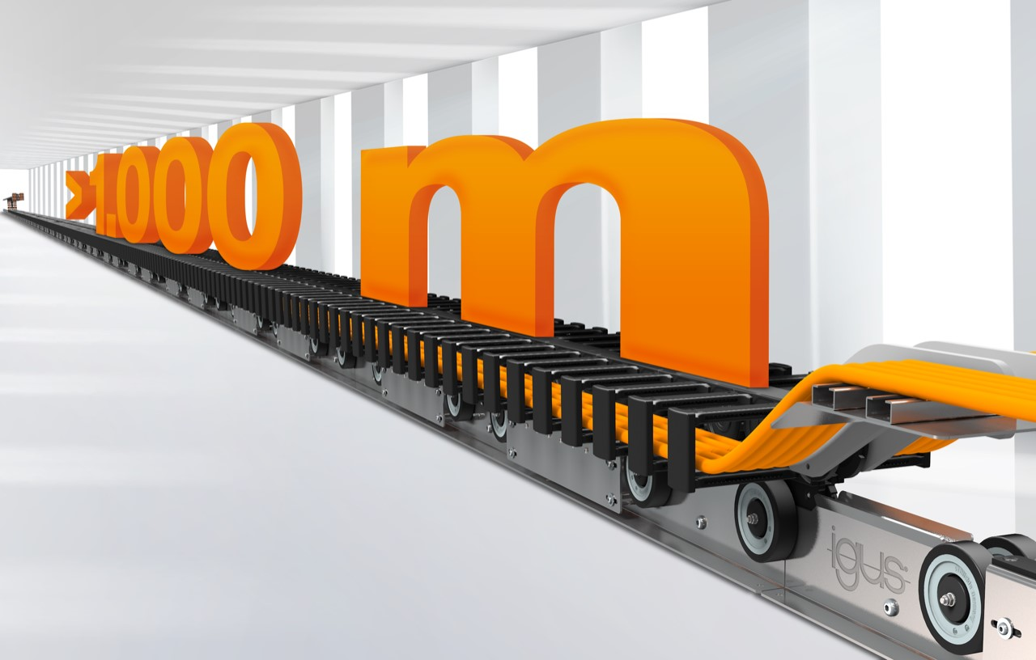
Photo PM2922-1
Dynamisme élevé et longue durée de vie : igus présente drive-chain, le premier système de chaînes porte-câbles au monde doté de son propre entraînement pour les courses de 1 000 mètres et plus. (Source : igus)

igus® France, située à Fresnes en Ile de France, est la filiale commerciale du groupe allemande igus® qui développe et produit des plastiques en mouvement. Ces polymères hautes performances sans graisse améliorent la technicité et réduisent les coûts dans toutes les applications dynamiques. igus est leader mondial sur les marchés des chaînes porte-câbles, des câbles ultra-souples ainsi que des paliers lisses, des guidages linéaires, des rotules lisses et des roulements en tribo-polymères. En 2021, igus® France a réalisé un chiffre d’affaires de plus de 24 millions d’euros et le groupe, dont les siège est situé à Cologne en Allemagne, un chiffre d’affaires de 961 millions d’euros. Les recherches effectuées dans le plus grand laboratoire de tests du secteur sont source d'innovations constantes et de sécurité accrue pour les utilisateurs. 234.000 références sont disponibles sur stock et leur durée de vie peut être calculée en ligne. Au cours des années passées, l'entreprise a aussi connu une expansion par le biais de nouvelles gammes de produit, par exemple pour les roulements à billes, les réducteurs pour la robotique, l'impression 3D, la plateforme RBTX pour la robotique lean et les plastiques intelligents pour l'industrie 4.0. Le programme de recyclage de chaînes porte-câbles usagées « chainge » ainsi que l'investissement dans une entreprise qui retransforme en pétrole des déchets en plastique (Plastic2Oil) comptent parmi ses principales contributions dans le secteur de l'environnement.

Contact presse :
igus® SARL – Nathalie REUTER
01.49.84.98.11 nreuter@igus.net
www.igus.fr/presse

49, avenue des Pépinières - Parc Médicis - 94260 Fresnes
Tél.: 01.49.84.04.04 - Fax : 01.49.84.03.94 - www.igus.fr

Les Termes “igus, chainflex, CFRIP, conprotect, CTD, drylin, dry-tech, dryspin, easy chain, e-chain systems, e-ketten, e-kettensysteme, e-skin, flizz, iglide, iglidur, igubal, manus, motion plastics, pikchain, readychain, readycable, speedigus, triflex, plastics for longer life, robolink et xiros“ sont des marques protégées en République Fédérale d'Allemagne et le cas échéant à niveau international.

